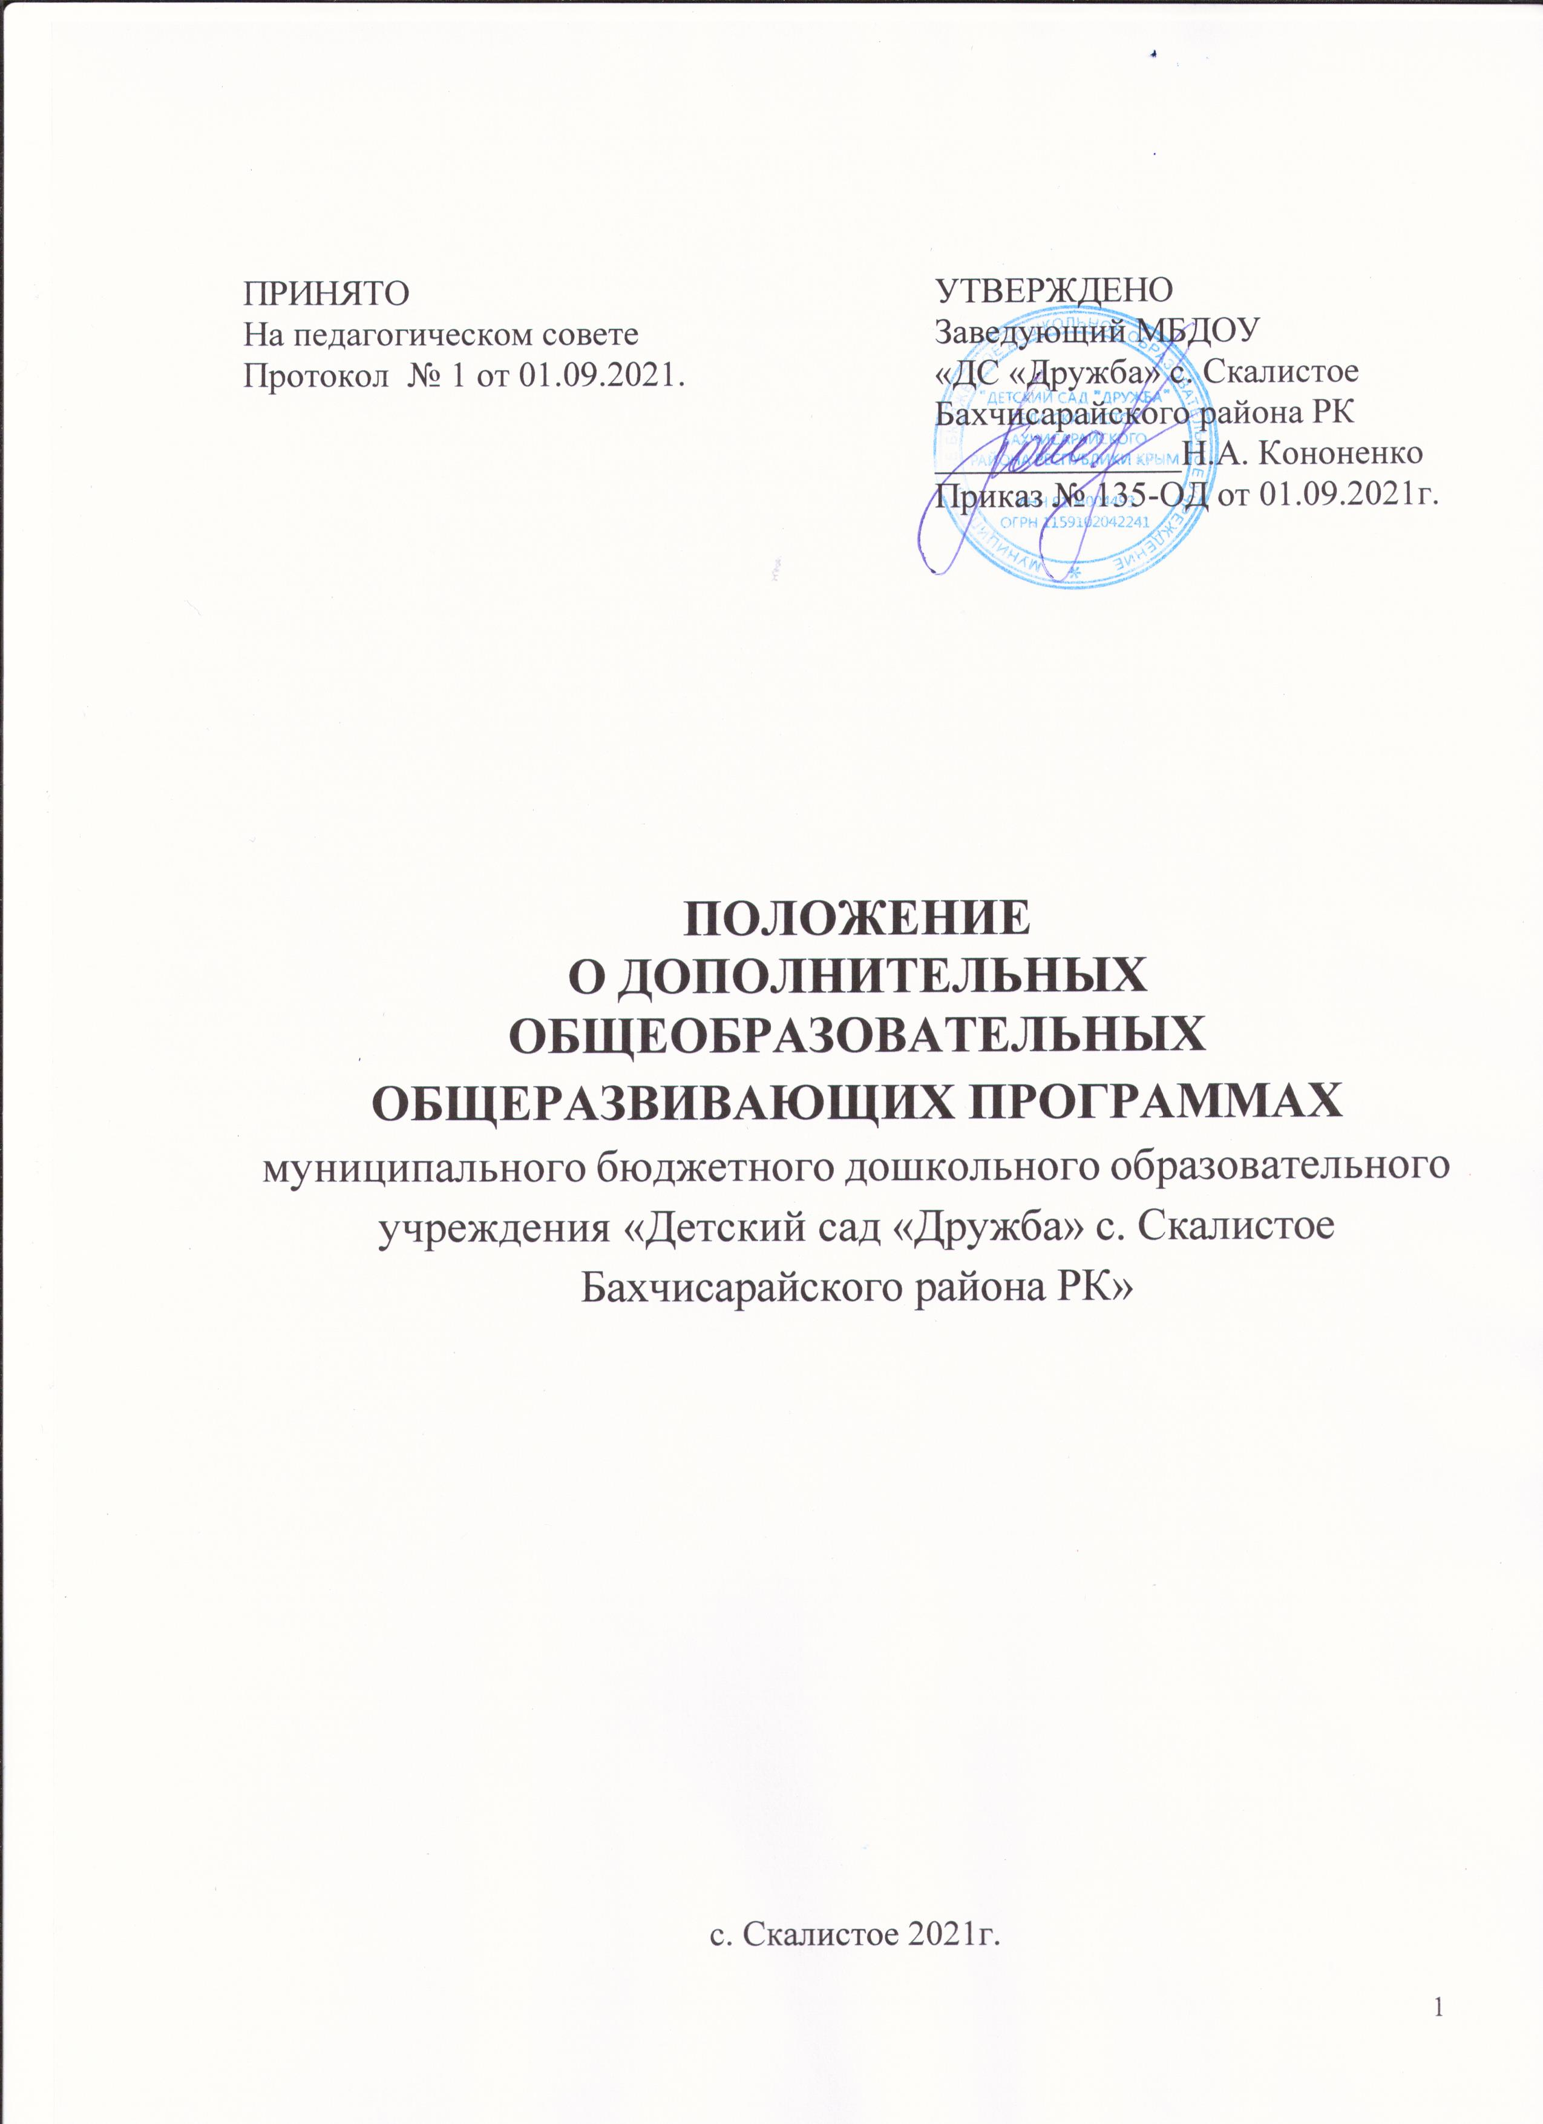  . |  | .

Общие положения
  - Положение о дополнительных общеобразовательных общеразвивающих программах МБДОУ «ДС «Дружба» (далее Положение) разработано в соответствии с
- Федеральным Законом от 29.12.2012 г. № 273-ФЗ «Об образовании в Российской Федерации»,
- Федеральный закон от 31.07.2020г. № 304-ФЗ «О внесении изменений в федеральный закон «Об образовании в Российской Федерации» по вопросам воспитания обучающихся»;
- приказ Министерства образования и науки Российской Федерации от 17 октября 2013г. № 1155 г. Москва «Об утверждении федерального государственного образовательного стандарта дошкольного образования;
- Приказ Министерства просвещения РФ от 09.11.2018г. № 196 «Об утверждении Порядка организации и осуществления образовательной деятельности по дополнительным общеобразовательным программам»;

- постановление Главного государственного санитарного врача РФ от 28 сентября 2020 г. № 28 «Об утверждении санитарных правил СП 2.4.3648-20 «Санитарно-эпидемиологические требования к организациям воспитания и обучения, отдыха и оздоровления детей и молодежи»;
- Закон Республики Крым от 06.07.2015 №131-ЗРК/2015 «Об образовании в Республике Крым»;
- Уставом МБДОУ «ДС «Дружба» с. Скалистое.
  - Положение устанавливает единые требования к структуре и оформлению, а также регламентирует порядок рассмотрения, согласования и утверждения дополнительных общеобразовательных общеразвивающих программах в МБДОУ «ДС «Дружба» с. Скалистое (далее ДОО Программ).
  - Положение регламентирует реализацию ДОО Программ в течение всего учебного года (или нескольких лет).
  - ДОО Программа составляется педагогическим работником МБДОУ.
  - Допускается разработка ДОО Программы коллективом педагогов (творческой группой) МБДОУ. Данное решение принимается коллегиально на педагогическом совете и утверждается приказом заведующего ДОУ.
  - Контроль за полнотой и качеством реализации ДОО Программ осуществляется заведующим и старшим воспитателем.
  - Дополнительная общеразвивающая программа дополнительного образования детей обновляется по мере окончания срока реализации, согласовывается на педагогическом совете, утверждается приказом заведующего и действует до внесения изменения.
  - Образовательную деятельность МБДОУ осуществляет на государственном языке Российской Федерации.
  - Содержание образования по дополнительному образованию детей определяются дополнительными общеобразовательными общеразвивающими программами, разрабатываемыми и реализуемыми Учреждением самостоятельно, и должно содействовать взаимопониманию и сотрудничеству между участниками образовательных отношений независимо от расовой, национальной, этнической, религиозной и социальной принадлежности, учитывать разнообразие мировоззренческих подходов, способствовать реализации права воспитанников и их законных представителей на свободный выбор мнений и убеждений, обеспечивать развитие способностей детей, формирование и развитие их личности в соответствии с принятыми в семье и обществе духовно- нравственными и социокультурными ценностями.

Цели и задачи, дополнительных ДОО Программ
2.1. Цель ДОО Программы — обеспечение обучения, воспитания, развития детей. Образовательная деятельность по ДОО Программам должна быть направлена на:
- формирование и развитие творческих способностей воспитанников ДОУ;
- удовлетворение индивидуальных потребностей в интеллектуальном, нравственном, художественно – эстетическом развитии, а также в занятиях физической культурой и спортом;
- формирование культуры здорового и безопасного образа жизни;
- обеспечение духовно – нравственного, гражданско – патриотического, военно – патриотического, трудового воспитания детей;
- выявление, развитие и поддержку талантливых воспитанников, а также лиц, проявивших выдающиеся способности;
- профессиональную ориентацию воспитанников;
- создание и обеспечение необходимых условий для личностного развития, профессионального самоопределения и творческого труда;
- удовлетворение иных потребностей и интересов обучающихся, не противоречащих законодательству Российской Федерации, осуществляемых за пределами федеральных государственных образовательных стандартов.

Структура ДОО Программы
  - Структура Программы выглядит следующим образом:
Титульный лист
На титульном листе рекомендуется указывать:
- Наименование учреждения, организации (согласно формулировке устава организации);
- Дата и № протокола педагогического совета, рекомендовавшего программу к реализации;
- Гриф утверждения программы (с указанием ФИО руководителя, даты и номера приказа);
- Наименование вида программы (дополнительная общеобразовательная общеразвивающая программа / адаптированная дополнительная программа);
- Название программы;
- Направленность и уровень программы;
- Срок реализации программы;
- Вид программы;
- Категория и возраст воспитанников;
- Составитель: ФИО, должность автора(ов) программы;
- Город (село) и год ее разработки.
1. Комплекс основных характеристик программы.
1.1. Пояснительная записка.
1.2. Цель и задачи программы.
1.3. Воспитательный потенциал программы.
1.4. Содержание программы.
1.5. Планируемые результаты.
2. Комплекс организационно-педагогических условий.
2.1. Календарный учебный график.
2.2. Условия реализации программы.
2.3. Формы аттестации.
2.4. Список литературы.
3. Приложения.
3.1. Оценочные материалы
3.2. Методические материалы
3.3. Календарно-тематическое планирование (КТП)
3.4. Лист корректировки
3.5. План воспитательной работы
  - В пояснительной записке к Программе следует раскрыть:
- нормативно-правовую основу программы;
- направленность (профиль) Программы (техническая, естественнонаучная, физкультурно- спортивная, художественная, туристско-краеведческая, социально-педагогическая и др);
- новизну, актуальность, педагогическую целесообразность;
- отличительные особенности данной Программы от уже существующих программ;
- адресат, объем и срок освоения Программы;
- уровень, формы обучения, особенности организации образовательного процесса, режим занятий.
  - Цель программы – предполагаемый результат образовательного процесса, к которому должны быть направлены все усилия педагога. Она может быть глобального масштаба (изменение формирования мировоззрения личности, ее культуры через новую образовательную систему); общепедагогического плана (нравственное воспитание личности, сплочение детского коллектива через создание авторской технологии и др.); дидактического плана (развитие личностных качеств, обучение, организация полноценного досуга, создание новой методики).
- основные принципы отбора материала и краткое пояснение логики структуры программы
- общая характеристика образовательного процесса: формы, методы образовательной деятельности, режим занятий;
- ожидаемые результаты;
  - Календарный учебный график может содержать:
- Количество учебных недель, дней
- перечень разделов, тем, и последовательность их изучения;
- количество часов по каждой теме с разбивкой на теоретические и практические виды занятий.
  - Содержание программы:
Содержание Программы должно быть отражено в учебном плане. Возможно, отразить через краткое описание тем (теоретических и практических видов занятий).
  - Планируемые результаты — требования к знаниям и умениям, критерии оценки воспитанников ДОУ. Здесь оценивается эффективность выполнения программы. В этом разделе необходимо дать характеристики знаний, умений, навыков по данному курсу; знание определяется в соответствии с теоретическими пунктами программы, умение — с практическими.
Результатом обучения воспитанников по ДОО Программе является: определенный объем знаний, умений и навыков, развитие способностей, повышение престижа кружков, студий, улучшение показателей адаптации в обществе, участие студий, кружков и его членов в массовых мероприятиях различного уровня: выставки, конкурсы, фестивали, соревнования, публикации. Контроль за реализацией Программы может проводиться в разных формах: итоговое занятие, итоговый концерт, наблюдение за деятельностью детей, собеседование, олимпиада, конкурс, соревнование и др.
  - Диагностический инструментарий включает в себя:
- критерии, показатели и индикаторы освоения детьми программного содержания;
- методы и методики диагностики достижения детьми планируемых результатов освоения программы.
  - Информационно-методическое обеспечение Программы:
- методические рекомендации по реализации программы;
- методические и учебные пособия, необходимые для реализации дополнительной общеразвивающей программы;
- оборудование, дидактические материалы, информационные ресурсы (видео)-, DVD- диски, другие ТСО), необходимые для успешной реализации программы;
  - Приложения. Не обязательный раздел, в который могут быть включены: оценочные материалы, методические и дидактические материалы, календарно-тематическое планирование, план учебно - воспитательной работы и т. д.

Контроль
  - Ответственность за полноту и качество разработки ДОО Программы возлагается на ответственных специалистов.
  - Ответственность за полнотой реализации ДОО Программ возлагается на заведующего, старшего воспитателя.

Хранение ДОО Программ
  - Программы хранятся в методическом кабинете Учреждения.
  - Программа хранится 3 года после истечения срока ее действия.

